YOIGO DISPARA SUS RESULTADOS EN EL SEGUNDO TRIMESTRE DE 2016

- Obtiene un EBITDA de 28 millones de euros, lo que supone un incremento del 62% sobre el mismo periodo de 2015
- Continúa creciendo en el segmento de post-pago, tanto en clientes como en el ingreso medio por usuario (ARPU), que sobrepasa en un 5% el obtenido en el segundo trimestre del pasado año
Madrid, 20 de julio de 2016.- Yoigo, el cuarto operador móvil con red propia de España, ha presentado hoy las cuentas correspondientes al segundo trimestre de 2016. La compañía, que sigue mejorando sus resultados, ha obtenido unas ventas de 210 millones de euros, y ha incrementado los ingresos por servicios en un 6%, alcanzando un EBITDA de 28 millones de euros, un 62% más que en el segundo trimestre de 2015.
En los seis primeros meses del año la compañía acumula un beneficio bruto de explotación de 41 millones de euros (un 52% más) y un incremento de las ventas del 6%. Este crecimiento se debe al aumento de clientes con contrato, al incremento sostenido del ingreso medio por cliente (ARPU) y a la reducción de los gastos de comercialización y de los costes operativos.
La apuesta por el negocio sólo móvil, orientado a los datos y con tarifas sencillas y competitivas, sigue atrayendo a nuevos clientes. En el último año, Yoigo ha aumentado su base de post-pago en 120.000 usuarios (80.000 desde enero y 27.000 en el último trimestre) con lo que se elevan a 2,3 millones los clientes del segmento de mayor valor añadido, cuyo ingreso medio se sitúa ya en los 20,5 euros, un euro más que hace un año.
En ese mismo período de tiempo, Yoigo ha reducido el número de usuarios prepago en un 23%, hasta dejarlos por debajo del millón, lo que supone ya menos del 30% de su base total de clientes (a finales de 2015 rondaban el 40%). El ARPU de estos clientes también ha mejorado un 9% desde 2015.
Durante la presentación de los resultados, Eduardo Taulet, CEO de Yoigo, ha destacado que “Yoigo ha recuperado el ARPU previo a la crisis y lo ha hecho siendo el único operador de red que no ha subido sus tarifas. Hemos mejorado nuestra capacidad comercial, nuestras ventas crecen, seguimos ampliando nuestra red y la rentabilidad del negocio, con lo que estamos en una situación excelente de cara al futuro”.
En cuanto a las portabilidades, entre abril y junio, Yoigo obtuvo por quinto trimestre consecutivo un saldo neto positivo, alcanzando las 12.000 líneas, con lo que acumula 48.000 en los seis primeros meses del año y supera las logradas en todo 2015 (43.000).

Despliegue de red
Yoigo continúa desarrollando el plan de ampliación y mejora de su red. Con la instalación de más de 1.600 equipos 4G, la compañía completó el pasado trimestre la modernización de su red y ya da cobertura a un 84% de la población bajo esta tecnología. Además, acaba de adjudicar a Ericsson el despliegue de 300 nuevos nodos, y mantiene abierto un concurso para la extensión de su red en otros 5.200 emplazamientos por toda España.
EVOLUCIÓN CRECIMIENTO YOIGO 2015-2016

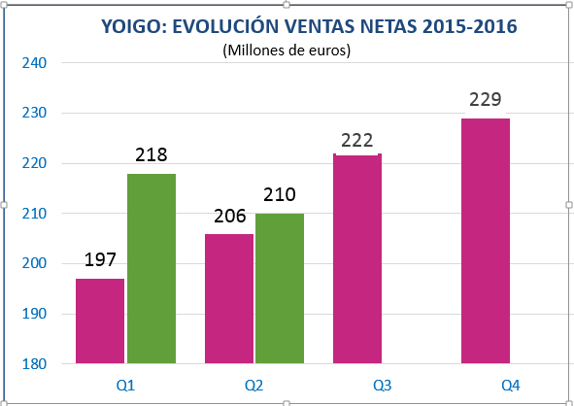
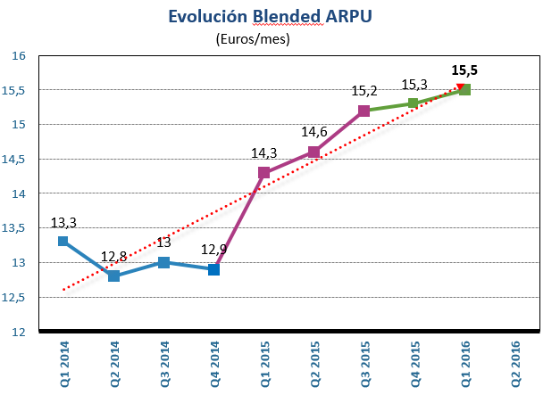
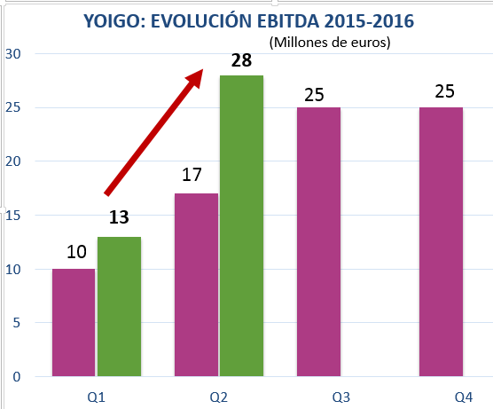

SOBRE YOIGO
Yoigo llegó con el objetivo de hacer las cosas de manera diferente. Basando su comunicación y sus servicios en la honestidad, la transparencia y la sencillez han conseguido ser el cuarto operador móvil del mercado español.
Los servicios de Yoigo se pueden contratar en más de 870 tiendas exclusivas en toda España, a través de Internet en www.yoigo.com, por teléfono –llamando al 1707-, o bien dirigiéndose a una de las tiendas Phone House o Telecor. Yoigo es una compañía participada en un 76,6% por TeliaSonera, operador de telecomunicaciones líder en la región Nórdica y el Báltico. ACS, el grupo de construcción y servicios, con una participación del 17%, FCC con un 3,4% y Telvent con un 3%.
Más información en nuestra página de prensa, en Twitter y en Facebook.

